Tra terra rossa e coralli
Proposta di itinerario viaggio per Lorenza e Fabio

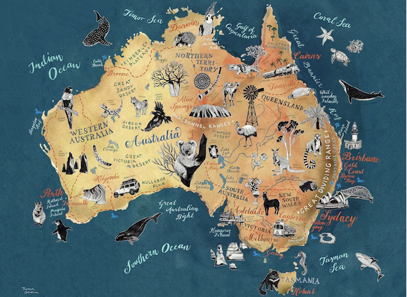

Viaggio organizzato da Progetto Australia
Agente: Daria Bove
Dariab.progettoaustralia@gmail.com +61 434 519631

FOLLOW US 

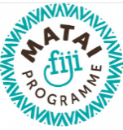

28/09 Partenza da Milano
1. CX 234 M 28SEP MXPHKG HS2 1245 #0615
2. CX 163 M 29SEP HKGMEL HS2 1120 2215

29/09 Arrivo a Melbourne
Transfer privato in hotel
Pernottamento in hotel centrale - Holiday Inn Express Melbourne Southbank con colazione
30/09 Giornata in libertà
Pernottamento in hotel centrale - Holiday Inn Express Melbourne Southbank con colazione

Melbourne – Da non perdere
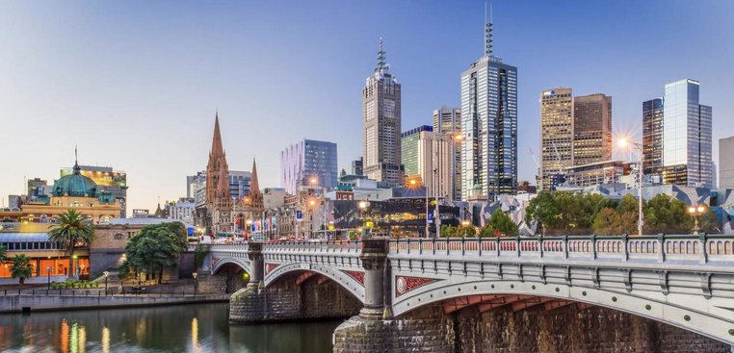
Melbourne è una città all’avanguardia, vibrante e multiculturale. Qui, architettura vittoriana e grattacieli moderni convivono in perfetta armonia. Ogni quartiere riflette una cultura diversa: dalla vivace Chinatown nel CBD, alle influenze europee, asiatiche e mediterranee visibili nei ristoranti, mercati e locali.
È la patria dell’arte in ogni sua forma: dai graffiti nei vicoli del centro alle grandi gallerie d’arte contemporanea. La creatività si respira ovunque, così come l’amore per il caffè, la buona cucina e lo sport.

Esperienze imperdibili:
- Esplora il centro con il tram gratuito City Circle Tram, sali e scendi a tuo piacimento per scoprire i principali luoghi d’interesse.
- Passeggia tra i banchi del Queen Victoria Market, un mercato storico e colorato, perfetto per assaggiare prodotti locali.
- Ammira l’arte urbana nei vicoli nascosti come Hosier Lane e Degraves Street, tra caffetterie alla moda e boutique indipendenti.
- Fai shopping tra il General Post Office e il QV Centre, fino a scoprire tesori vintage al Rose St. Artists’ Market a Fitzroy.
- Concediti un pranzo o una cena in un vicolo, tra ristoranti italiani, vietnamiti, greci o cinesi: la scelta è infinita.
- Sorseggia un cocktail al tramonto in un rooftop bar, come Rooftop Bar, Madame Brussels o Naked in the Sky a Fitzroy.
- Rilassati nei Royal Botanic Gardens o prova un giro in kayak lungo il fiume Yarra
- Visita Federation Square, cuore culturale della città, sede della National Gallery of Victoria e dell’ACMI (arte, cinema e media digitali).
- Vivi l’atmosfera sportiva del MCG (Melbourne Cricket Ground) o partecipa a eventi come la Melbourne Cup o il Gran Premio di Formula 1.
- Prendi un tram per St Kilda, passeggia sul molo al tramonto, osserva i pinguini e gusta dolci iconici in Acland Street.
- Assisti a uno spettacolo teatrale, un musical o una serata di jazz al Bird’s Basement, per concludere la giornata in bellezza.
01/10 Melbourne - Giornata in libertà
Pernottamento in hotel centrale - Holiday Inn Express Melbourne Southbank con colazione

02/10 Melbourne- Port Campbell

Partenza da Melbourne alle 09:00 con il ritiro dell’auto a noleggio in città, una Toyota Corolla Sedan o similare, con assicurazione All Inclusive che include chilometraggio illimitato e riduce o azzera la franchigia. Inizia così uno dei viaggi on the road più spettacolari d’Australia lungo la Great Ocean Road, una strada panoramica che si snoda tra scogliere a picco sull’oceano, spiagge selvagge e rilassanti cittadine costiere. Lungo il percorso è possibile fermarsi a Torquay, culla del surf australiano, e a Lorne, ideale per una pausa caffè con vista sull’oceano. Proseguendo verso sud-ovest si raggiunge Kennett River, una delle migliori soste per l’osservazione della fauna locale: lungo Grey River Road è facile avvistare koala sugli eucalipti e, nelle aree di sosta, incontrare coloratissimi lorikeet abituati alla presenza umana. Il viaggio continua attraversando il Great Otway National Park, una rigogliosa foresta pluviale dove una breve passeggiata come il Maits Rest Rainforest Walk permette di immergersi tra felci giganti e alberi secolari (info: https://www.parkstay.vic.gov.au).
Rientrando verso la costa si arriva a Apollo Bay, ideale per una pausa pranzo, prima di proseguire verso il Parco Nazionale di Port Campbell, dove si concentrano alcune delle formazioni naturali più iconiche del Paese. I Dodici Apostoli, Loch Ard Gorge e London Arch regalano panorami spettacolari, particolarmente suggestivi al tramonto. Tra giugno e settembre, chi lo desidera può spingersi fino a Warrnambool e Logans

Beach per tentare l’avvistamento delle balene migratrici. La giornata si conclude con l’arrivo a Port Campbell, tranquilla cittadina costiera perfetta per il pernottamento e il relax.
Pernottamento: Waves Port con colazione
Distanza principale: Melbourne - Port Campbell: 316 km (circa 5 ore)
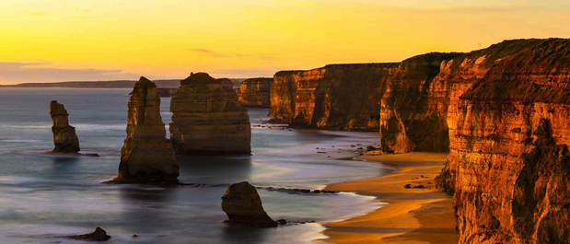
03/10 Port Campbell – Mount Gambier – Robe
Partenza al mattino da Port Campbell, lasciando alle spalle le iconiche scogliere della Great Ocean Road. Lungo il percorso è consigliata una breve sosta a Port Fairy, affascinante villaggio costiero ideale per una passeggiata tra le strade storiche e un caffè rilassante.
Si prosegue attraversando paesaggi rurali e verdi vallate fino a Mount Gambier, dove è prevista una sosta nel primo pomeriggio. Qui potrete ammirare il celebre Blue Lake, noto per le sue incredibili sfumature di blu che cambiano con la luce e le stagioni, e l’Umpherston Sinkhole, un giardino spettacolare all’interno di una dolina naturale, particolarmente suggestivo nelle ore serali. È importante sapere che non è consentito nuotare né nel Blue Lake né nell’Umpherston Sinkhole; per chi desidera un’esperienza di nuoto in un sinkhole, esistono alternative regolamentate come Little Blue Lake, Ewens Ponds e Piccaninnie Ponds (previa prenotazione o autorizzazione). Per ulteriori dettagli e informazioni pratiche, puoi consultare il link dedicato.
https://visitmountgambier.com.au/
Nel primo pomeriggio si riparte verso la Limestone Coast, attraversando la rinomata Coonawarra Wine Region, famosa per i suoi vigneti di Cabernet Sauvignon. È possibile fermarsi per una breve degustazione oppure godersi i panorami delle vigne che si estendono a perdita d’occhio.
La giornata si conclude a Robe, elegante villaggio costiero dal fascino rilassato. Tempo a disposizione per passeggiare lungo la costa, esplorare il centro storico o fermarsi in uno dei numerosi ristoranti e café per gustare pesce fresco o un aperitivo vista mare, prima di proseguire il viaggio il giorno successivo verso Cape Jervis.

Pernottamento a Robe House con colazione
Distanza principale : Port Campbell – Mt.Gambier 245Km / Mt. Gambier-Robe 130Km

04/10 Robe - Victor Harbor
Partenza da Robe verso Victor Harbor, attraversando la regione vinicola della Limestone Coast se desiderate fare una breve sosta in una cantina per degustazioni. Victor Harbor è una tranquilla cittadina balneare, famosa per la sua lunga spiaggia, il lungomare e per le balene che si possono osservare durante la stagione (da giugno a ottobre). Potrete fare una passeggiata sul ponte pedonale verso Granite Island e ammirare la fauna locale, inclusi pinguini e uccelli marini.
Pernottamento: Victor Harbor- Nightcap at Hotel Victor con colazione
Distanza principale: Robe - Victor Harbor circa 330 km
05/10 Victor Harbor - Cape Jervis - Kangaroo Island
Partenza da Victor Harbor verso Cape Jervis per l’imbarco sul traghetto Sealink verso Penneshaw, sull’isola di Kangaroo Island (durata circa 45 minuti). All’arrivo a Kangaroo Island, sbarco e inizio dell’esplorazione di uno dei luoghi più iconici e incontaminati dell’Australia Meridionale, tra natura selvaggia, fauna in libertà e paesaggi costieri spettacolari. Il resto della giornata è dedicato a prendere confidenza con l’isola, con le prime soste panoramiche e un ritmo rilassato.
Pernottamento: Kangaroo Island – Emu Bay Holiday Homes |Rustic Cabin 2 |
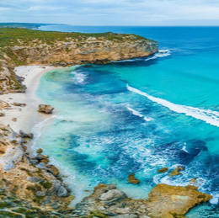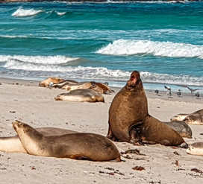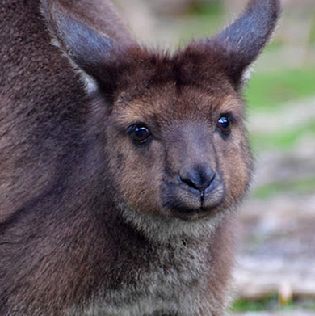
Una volta arrivati, si consiglia di recarvi al Visitor Centre di Penneshaw per avere ulteriori informazioni su Kangaroo Island, ritirare la mappa dell’isola ed eventualmente acquistare il Kangaroo Island Pass. Ecco il link per avere maggiori dettagli sul Pass:
https://www.parks.sa.gov.au/book-and-pay/kangaroo-island-tour-pass
Kangaroo Island è una destinazione sempre più ambita dagli amanti della natura e fauna selvatiche. In effetti è una sorta di zoo “a cielo aperto” dove si possono avvistare canguri, koala, echidna, foche, leoni marini, uccelli e delfini.

Le località di maggior interesse turistico sono:

- Seal Bay, logo di dimora permanente di una colonia di leoni marini;
- Il parco nazionale del Flinders Chase, dove si rifugiano foche, leoni marini, aquile di mare e falchipescatori;
- Remarkable Rocks e Admiral Arch, formazioni di granito dalle forme curiose e contorte;
- Little Sahara, spettacolari dune sabbiose circondate dalla vegetazione tipica del bush;
- Kelly Hill, un labirinto sotterraneo di grotte calcaree e piscine naturali con varie formazioni di stalagmiti e stalattiti.

Kangaroo Island è rinomata anche per le sue bellissime spiagge. Ecco le consigliate:

- Vivonne Bay Classificata fra le migliori spiagge di tutta l'Australia, questa baia di sei chilometri dalla forma a mezza luna è praticamente una cartolina. Qui, la sabbia bianchissima è lambita dalle placide onde, perfette per immergersi lentamente e lasciarsi trasportare. Un piccolomolo da un lato e alte dune alle spalle sono i confini naturali di quest’angolo di paradiso.
- Stokes Bay - Stokes Bay è un incanto. Dopo aver parcheggiato, dovrete farvi strada in mezzo a unlabirinto di strane formazioni rocciose per emergere su una delle spiagge più bianche e con le acque più limpide di tutta l'Australia. A Kangaroo Island le spiagge non sono mai affollate, anzi non è raro avere la spiaggia tutta per sé.
- Snellings Beach - A Snellings Beach in genere si va per ammirare fantastici tramonti o per pescare. Consigliamo di cenare al Hannaford & Sachs, un ristorante composto da un gigantesco albero di fico. La Snellings Beach inoltre accoglie molto spesso un gruppo di delfini che si mettono a giocare con chi fa il bagno.
- Western River Cove - Western River Cove è una delle piccole baie più affascinanti di Kangaroo Island, con acque cristalline incorniciate da scogliere e dune sabbiose Raggiungibile in auto (ultimo tratto su strada sterrata), offre aree picnic, percorsi tra rocce e un ponte sul Western River, ideale per nuotare, fare snorkeling o semplicemente rilassarsi all’ombra degli alberi . Con poche presenze e un’atmosfera appartata, è perfetta per chi cerca un’esperienza genuina e a contatto con la natura .
- Emu Bay - La lunga spiaggia di sabbia bianca di Emu Bay è semplicemente meravigliosa. Questa incantevole striscia di sabbia perfetta per il surf è ben riparata e se dovesse esserci vento a Kingscote, venite a Emu Bay per condizioni di calma e semplicemente perfette. Arrivate direttamente in spiaggia con la macchina, pronti per una giornata di sole e di mare.

06/10 Kangaroo Island in liberta’
Pernottamento: Kangaroo Island – Emu Bay Holiday Homes |Rustic Cabin 2 |

07/10 Kangaroo Island - Cape Jervis - McLaren Vale - Adelaide
La giornata inizia con una tranquilla traversata in traghetto da Penneshaw a Cape Jervis verso le 12:00pm. Goditi il panorama del mare e della costa di Kangaroo Island mentre lasci l’isola alle spalle.Sbarcati a Cape Jervis, il viaggio prosegue verso McLaren Vale, splendida regione vinicola immersa tra colline e vigneti. Qui puoi concederti una pausa rilassante tra i profumi dei vini locali, con una

degustazione o un pranzo leggero in una delle cantine più caratteristiche, come d’Arenberg Cube, Wirra Wirra o Maxwell Wines.
Dopo esserti goduto i panorami e i sapori della zona, proseguimento verso Adelaide, elegante capitale del South Australia. Arrivo nel primo pomeriggio, sistemazione in hotel e tempo libero per una passeggiata nel cuore della città, magari lungo Rundle Mall o lungo il fiume Torrens, assaporando il ritmo rilassato e accogliente di Adelaide.
Pernottamento: Holiday Inn Express Adelaide con colazione
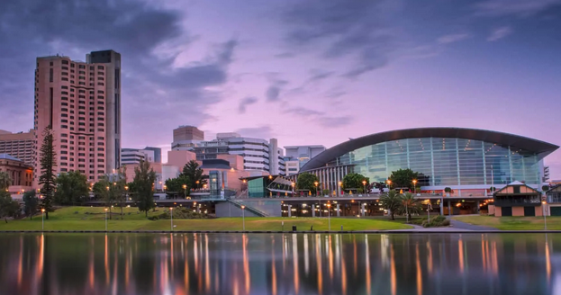
Adelaide – Eleganza, cultura e natura in perfetto equilibrio
Adagiata tra le colline e l’oceano, Adelaide è una città armoniosa e rilassata, dove si respira un’atmosfera autentica e accogliente. Con i suoi ampi viali, gli spazi verdi e la vivace scena artistica e gastronomica, conquista fin da subito ogni visitatore.
Punti salienti:
- Adelaide Central Market – uno dei mercati coperti più grandi dell’emisfero australe, perfetto per assaggiare prodotti locali e immergersi nell’atmosfera autentica della città.
- North Terrace – il cuore culturale della città, con gallerie d’arte, musei e splendidi edifici storici.
- Adelaide Botanic Garden – un’oasi verde nel centro, ideale per una passeggiata rilassante tra piante esotiche e serre vittoriane.
- Adelaide Oval – uno degli stadi più belli al mondo, visitabile anche con tour panoramici sul tetto (RoofClimb).
- Glenelg Beach – la spiaggia cittadina, facilmente raggiungibile in tram, con lungomare, caffè e tramonti indimenticabili.

- Adelaide Hills – a breve distanza, offrono panorami spettacolari e villaggi come Hahndorf, dal fascino europeo.
- Barossa Valley e McLaren Vale – due celebri regioni vinicole, perfette per una giornata tra cantine, vigneti e sapori locali.
08/10 Adelaide – Alice Springs
Consegna auto a noleggio in Aeroporto
Volo Adelaide – Alice Springs
QF 1816 L 08OCT ADLASP HS2 0745 0855

Da Alice Springs a Kings Canyon -
Ritiro dell’auto a noleggio in aeroporto – un fuoristrada 4x4 con chilometraggio illimitato e franchigia inclusa – e partenza da Alice Springs, cuore simbolico del Red Centre. Uscendo dalla città, il viaggio inizia lungo la Larapinta Drive, strada panoramica che attraversa alcuni dei paesaggi più iconici dei West MacDonnell Ranges. Qui vale la pena fare una breve sosta in luoghi spettacolari come Simpsons Gap o Standley Chasm, gole rosse scolpite nei millenni e profondamente legate alla cultura aborigena locale.
Da qui si prosegue fino all’imbocco della Meereenie (Lapirinta) Loop Road, un percorso avventuroso di circa 320 km totali, con un tratto di circa 150 km non asfaltato, accessibile solo con veicoli 4x4. Lungo il tragitto è facile avvistare cammelli selvatici, canguri, dingo e cavalli bradi, mentre il paesaggio alterna deserto, alture e formazioni rocciose che emergono nel silenzio del Red Centre.
Poiché la Meereenie Loop attraversa territori aborigeni, è necessario acquistare un permesso giornaliero di $17 per vettura (disponibile presso l’Alice Springs Visitor Centre, il Glen Helen Gorge o il Kings Canyon Resort).
N.B.Supplemento one way per l’auto a noleggio: AUD 550 + GST, da pagare in loco.

Pernottamento al Kings Canyon. Discovery Kings Canyon Resort con colazione

09/10 Da Kings Canyon ad Ayers Rock e tramonto ad Uluru
All’alba ci si dedica all’escursione più celebre del parco: la Rim Walk (3–4 ore), un percorso panoramico che regala viste mozzafiato sulle pareti rosse del canyon e sulla pianura sottostante. Per chi preferisce qualcosa di più tranquillo, è possibile optare per la passeggiata più breve lungo il Kings Creek Walk. Nel pomeriggio partenza verso Yulara, con soste al Mount Conner Lookout, imponente monolite spesso confuso con Uluru, e alla Curtin Springs Station, una tipica fattoria del bush. Arrivo a Yulara in tempo per ammirare il tramonto su Uluru, quando la roccia cambia colore con la luce.
Pernottamento a Uluru. Outback Hotel

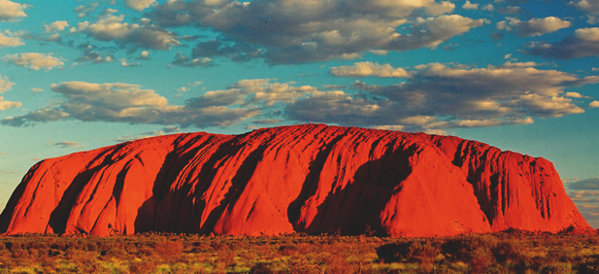
10/10 Uluru e Kata Tjuta – possibilità di aggiungere tour all’alba o al tramonto
Sveglia presto per assistere all’alba su Uluru, uno degli spettacoli più intensi del viaggio. A seguire, possibilità di percorrere un tratto della Base Walk o il suggestivo Mala Walk, che racconta storie e leggende aborigene legate alla roccia.
Per un’esperienza ancora più coinvolgente, consigliamo di noleggiare le biciclette e percorrere in autonomia il perimetro di Uluru: un’attività divertente e adatta a tutti, che permette di osservare la roccia da vicino, coglierne i dettagli e fermarsi nei punti panoramici con la massima libertà.
Nel pomeriggio si raggiunge Kata Tjuta (The Olgas), un gruppo di 36 imponenti cupole rocciose: il Walpa Gorge Walk è una camminata ideale per immergersi nel loro scenario surreale.
In serata, rientro a Yulara con la possibilità di vivere l’esperienza del Field of Light, l’installazione luminosa di Bruce Munro che illumina il deserto.
Pernottamento a Uluru. Outback Hotel
11/10 Uluru e partenza
Ultima alba su Uluru, momento perfetto per salutare il Red Centre. Dopo colazione, tempo a disposizione per un’ultima passeggiata o visita al Cultural Centre, prima del trasferimento in aeroporto per il volo in partenza.
Consegna auto a noleggio in aeroporto
Volo Ayers Rock-Sydney
JQ 661 H 11OCT AYQSYD SS2 1330 1800
Transfer libero in hotel
Pernottamento Furama Darling Harbour

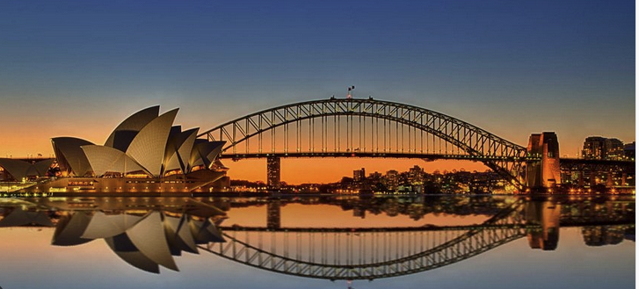

Sydney – Energia urbana e meraviglie naturali
Sydney è una città che vive tra due mondi: da un lato lo skyline moderno e vibrante, con la sua baia scintillante dominata dall’Opera House e dall’Harbour Bridge; dall’altro la natura che entra ovunque, con spiagge dorate, scogliere a picco e parchi immensi. È una città che sorprende: sofisticata ma rilassata, cosmopolita ma profondamente legata al mare. Passeggiare lungo il porto, fare colazione in un caffè di quartiere o tuffarsi nell’oceano a Bondi: a Sydney ogni momento si trasforma in un ricordo indimenticabile.
Da non perdere:
- Sydney Opera House – simbolo iconico del Paese, ammirarla al tramonto è un’esperienza da cartolina; per chi lo desidera, assistere a uno spettacolo la rende ancora più magica.
- Harbour Bridge – un gigante d’acciaio che si può vivere in mille modi: attraversandolo a piedi, in bicicletta o salendo fino in cima con il BridgeClimb per una vista a 360°.
- Circular Quay e The Rocks – il cuore pulsante del porto, con i ferry che partono per la baia e le stradine lastricate di The Rocks, piene di storia, mercatini e pub tradizionali.
- Royal Botanic Garden – un polmone verde affacciato sul mare, perfetto per una passeggiata con lo skyline a fare da sfondo.
- Bondi Beach – l’anima surfista di Sydney: sabbia dorata, onde leggendarie e un’atmosfera giovane e rilassata. Imperdibile la Bondi to Coogee Walk, un sentiero costiero tra spiagge e scogliere mozzafiato.
- Darling Harbour – vivace zona pedonale con musei, acquari, ristoranti sul mare e spettacoli serali di luci e fuochi d’artificio.
- Manly – raggiungibile con un traghetto panoramico, è una delle spiagge più amate, perfetta per nuotare, fare surf o semplicemente respirare l’atmosfera locale.
- Blue Mountains – a un’ora dalla città, un paesaggio spettacolare di canyon, cascate e foreste eucaliptate che profumano l’aria di fresco.
- Taronga Zoo – uno degli zoo più belli al mondo, con vista sulla baia e incontri ravvicinati con koala, canguri e fauna australiana.

12/10 Giornata libera: Baia di Sydney, Opera House e Harbour Bridge
Dedicate la giornata alla scoperta dei luoghi più iconici di Sydney. Ammirate la splendida baia e l’imponente Harbour Bridge, simbolo della città, e visitate il celebre Sydney Opera House, cuore culturale della città. Per una prospettiva unica, salite sul ponte per godere di una vista mozzafiato sulla baia o concedetevi una mini-crociera tra le acque del porto, magari accompagnata da un pranzo o una cena, e in stagione non perdete l’occasione di partecipare a un tour per avvistare le balene.
Passeggiate tra i Royal Botanic Gardens, dove sono disponibili visite guidate gratuite, o esplorate i tunnel subacquei dello Sydney Aquarium. Gustate del pesce fresco al Sydney Fish Market, immergetevi nell’atmosfera vintage del Glebe Market (sabato mattina) e visitate il Museum of Contemporary Art, che ospita mostre temporanee di artisti locali e internazionali, oltre a collezioni permanenti di arte aborigena.
Opzione tours :
- Tour dell’Opera House
- Mini crociera in baia con pranzo incluso
Pernottamento Furama Darling Harbour
13/10 Giornata libera: Le spiagge di Sydney e la Bondi to Coogee Walk – Volo per le isole Cook
Dedicate la giornata alla scoperta delle spiagge più iconiche di Sydney: Bondi, Bronte, Coogee, Manly e Palm Beach. Bondi Beach, lunga circa un chilometro e incorniciata da due scogliere, è facilmente raggiungibile con i mezzi pubblici da Sydney. Famosa in tutto il mondo per il surf, offre numerose scuole dove principianti e appassionati possono prendere lezioni giornaliere.
Ma Bondi non è solo surf: è un vero e proprio stile di vita. Lungo Campbell Parade troverete negozi di moda e articoli da surf, caffetterie e bar con vista mare. Nei weekend, non perdete i mercatini: il sabato dedicato ai prodotti freschi dei contadini e la domenica il Bondi Beach Market, con abbigliamento vintage e oggetti d’antiquariato.
Da Bondi parte la splendida Bondi to Coogee Clifftop Walk, un percorso panoramico di circa 6 km che attraversa scogliere e belvederi naturali, passando per le spiagge di Tamarama e Bronte e il suggestivo cimitero di Waverley, reso famoso da una scena del film Il Grande Gatsby.
Come arrivare:
- Bus: da Circular Quay prendete il 380 fino a Bondi Beach (circa 45 minuti).
- Treno + bus: dalla stazione Centrale, Martin Place, Town Hall o Kings Cross, prendete il treno fino a Bondi Junction e da lì un bus verso la spiaggia (380, 381, 382 o 333).

Pernottamento Furama Darling Harbour

14/10 Giornata libera: Taronga Zoo, SEA LIFE Sydney Aquarium e Pitt Street Mall
Godetevi una giornata all’insegna della natura, della fauna marina o dello shopping nel cuore di Sydney.
Iniziate la mattina al Taronga Zoo, situato sulla baia con vista spettacolare sulla città. Qui potrete osservare da vicino koala, canguri, wombat e una grande varietà di animali australiani e internazionali. Il parco offre spettacoli, feeding session e sentieri panoramici che rendono la visita speciale per adulti e bambini.
In alternativa, dedicate la mattina al SEA LIFE Sydney Aquarium, uno degli acquari più belli al mondo. Camminate attraverso tunnel subacquei trasparenti e lasciatevi affascinare da squali, razze, pesci tropicali e altre creature marine. Perfetto per immergersi nella vita marina senza bagnarsi!
Nel pomeriggio transfer libero in aeroporto
Volo Sydney -Rarotonga
JQ 113 H 14OCT SYDRAR SS2 2130 0620
Volo Rarotonga – Aitutaki
GZ614 1030/1120
Benvenuto in aeroporto
Trasferimento alla vostra sistemazione
Opzione 2: Resort Tava'e
Pernottamento : Premium Beachfront Room
Inclusioni: Colazione continentale a buffet ogni giorno, Wi-Fi illimitato gratuito, servizio concierge 24 ore su 24, uso gratuito di kayak, paddleboard e attrezzatura da snorkeling
Resort Tava'e è un elegante boutique resort fronte mare situato sull’isola di Aitutaki, una delle lagune più spettacolari del Pacifico. Aperto recentemente, il resort unisce design moderno e autentica atmosfera polinesiana, offrendo camere spaziose tra beachfront rooms e poolside suites immerse in un contesto rilassato e tropicale. La struttura dispone di due piscine, accesso diretto alla laguna cristallina e un ristorante affacciato sull’oceano, perfetto per ammirare i tramonti infuocati di Aitutaki.
L’atmosfera è intima ma informale, ideale sia per coppie che per famiglie alla ricerca di un soggiorno autentico, tranquillo e curato nei dettagli. Tra i servizi inclusi: kayak, SUP e attrezzatura snorkeling per esplorare liberamente la laguna. Gli ospiti apprezzano particolarmente la calorosa ospitalità locale, la posizione spettacolare e il perfetto equilibrio tra comfort contemporaneo e spirito island-style.

15/10 Tour a One Foot Island – All Day Lagoon Cruise

Immagina di navigare nelle acque cristalline di Aitutaki, circondato da paesaggi mozzafiato: la All Day Lagoon Cruise di Bishop’s Weddings & Cruise è l’esperienza perfetta per vivere la laguna da sogno. Durante questa crociera, potrai esplorare motu incantevoli, fare snorkeling in acque turchesi e ammirare un mondo sottomarino ricco di colori. Una delle fermate imperdibili è One Foot Island, famosa per la sua spiaggia di sabbia bianca e panorami da cartolina. Qui potrai gustare un delizioso pranzo barbecue preparato a bordo, immerso nella bellezza circostante. Per chi sogna un matrimonio da favola, Bishop’s Cruises offre anche la possibilità di celebrare la cerimonia in questo ambiente paradisiaco.
Che si tratti di un’avventura romantica o di una celebrazione speciale, questa crociera è ideale per creare ricordi indelebili in uno dei luoghi più incantevoli del Pacifico.

Inclusioni : Transfer da/per hotel, equipaggiamento snorkelling, pranzo BBQ a One Foot Island

Portare: Macchina fotografica,camio di vestiti, Passaporto ( per il timbro – souvenir) e contanti
Pernottamento : Premium Beachfront Room

16/10 Tour organizzato per vedere le balene – partenza alle 09:00

Scopri il magico mondo delle balene megattere! Da luglio a ottobre, queste magnifiche creature migrano verso le calde acque del Pacifico meridionale, offrendo un'opportunità imperdibile per avvicinarti a loro. Se desideri un'esperienza davvero unica, puoi tuffarti e nuotare accanto a queste creature affascinanti, vivendo la meraviglia della loro grandezza sott'acqua. Non c'è emozione più intensa che galleggiare vicino a questi mammiferi maestosi, con il cuore che batte forte per l'eccitazione
Partenza e ritorno al vostro hotel

Partenza ore 09:00 – check-in alle 08:30
Transfer libero a - Wet n wild Aitutaki-P.O.Box 8, Ootu Beach, Aitutaki Cook Islands, Cook Islands

Portare : Costume, cappello, crema solare, ciabatte, macchina fotografica e bottiglia d’acqua

Pernottamento : Premium Beachfront Room
17/10 Giorno libero - Aitutaki
Aitutaki è un paradiso tropicale irresistibile, famoso per la sua laguna turchese e i suggestivi 15 motu che la circondano. La destinazione offre un mix perfetto di avventure acquatiche, relax su spiagge di sabbia bianca e sistemazioni da sogno, ideale per viaggi di nozze o fughe romantiche. Gli ospiti possono esplorare la bellezza naturale attraverso snorkeling, kayak e crociere indimenticabili, il tutto accompagnato da esperienze culinarie straordinarie.
Pernottamento : Premium Beachfront Room

18/10 Giorno libero – Aitutaki
Pernottamento : Premium Beachfront Room

19/10 Aitutaki-Rarotonga – Italia
Trasferimento in aeroporto

Volo Aitutaki – Rarotonga 1140/1230
Volo Rarotonga -Auckland
NZ 945 Q 19OCT RARAKL HS2 1445 #1815

20/10 Arrivo ad Auckland 18:15
Pernottamento ad Auckland ( non incluso nel preventivo )
21/10 Auckland – Italia
CX 198 N 21OCT AKLHKG HS2 1425 2105
22/10 Arrivo a Milano
CX 233 N 22OCT HKGMXP HS2 0050 0800

SERVIZI A TERRA
OPZIONE 2: RESORT TAVA’E
Costo dei servizi a terra a persona EURO 4,475.00
Costo dei servizi a terra totale EURO 8,950.00

